Режим «Перемещение ОС между группами и видами имущества»
НавигаторДокументыНефинансовые активыПеремещение ОС между группами и видами имущества
Режим предназначен для перевода имущества между группами и видами имущества.
Предварительно необходимо указать настройку типовой операции для формирования проводок режима «Перемещение ОС между группами и видами имущества» по кнопке Настройка документов на панели инструментов.
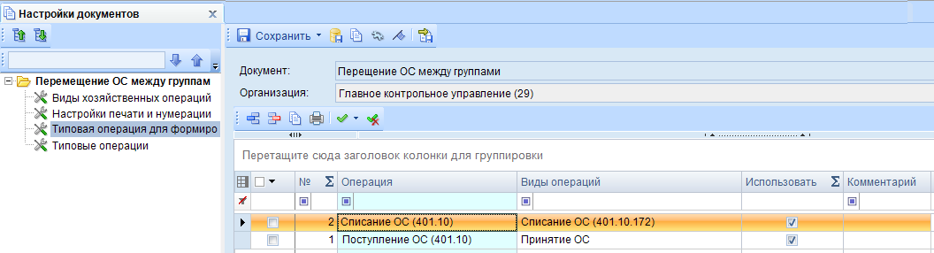
Рисунок 1. Окно настройки типовой операции режима
На вкладке «Реквизиты» документа необходимо заполнить два обязательных поля «Исключить из группы» и «Включить в группу». Заполнение реквизитов документа необходимо сделать из справочника «Группы активов» с учетом настроек документа на субсчета.
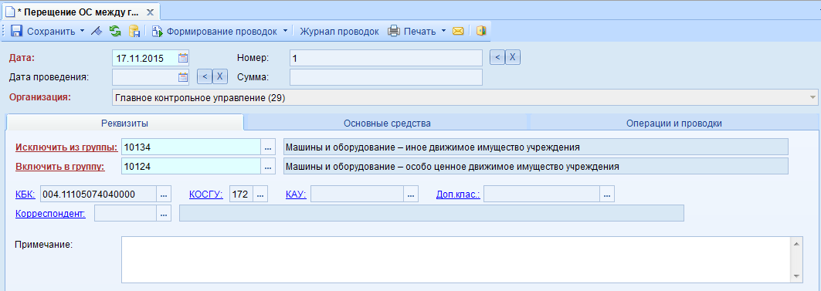
Рисунок 2. Окно ввода/редактирования режима "Перемещение ОС между группами и видами имущества"

КБК, КОСГУ, КАУ, Доп.класс, Корреспондент – аналитика заполняется для счета 401.10.
Примечание - текстовое поле для ввода пользователями необходимой информации.
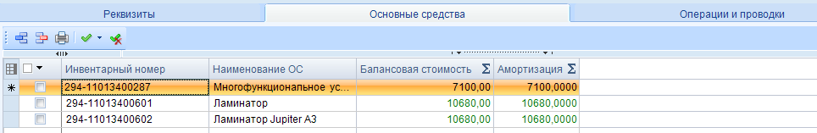
Рисунок 3. Вкладка "Основные средства" режима
На вкладке «Основные средства табличная часть заполняется с учетом группы, указанной в поле «Исключить из группы».
После заполнения всех данных при нажатии на кнопку Формирование проводок автоматически сформируются проводки на вкладке «Операции и проводки». Проводки формируются только по тем объектам, по которым есть остатки.
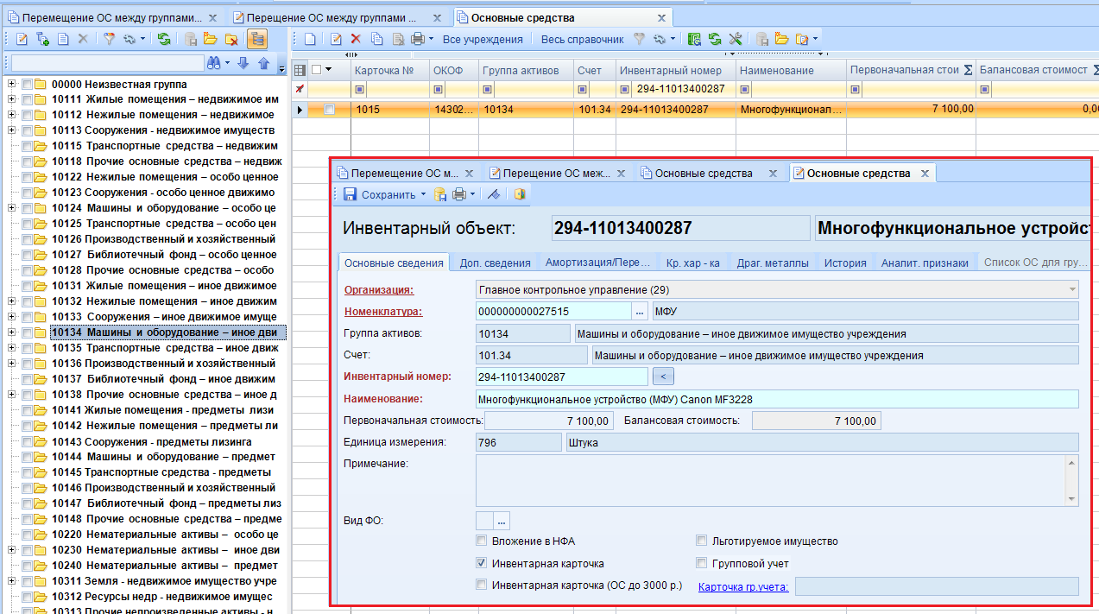
Рисунок 4. Отображение ОС в справочнике до перемещения

При установке в документе даты проведения, происходит замена группы у ОС.
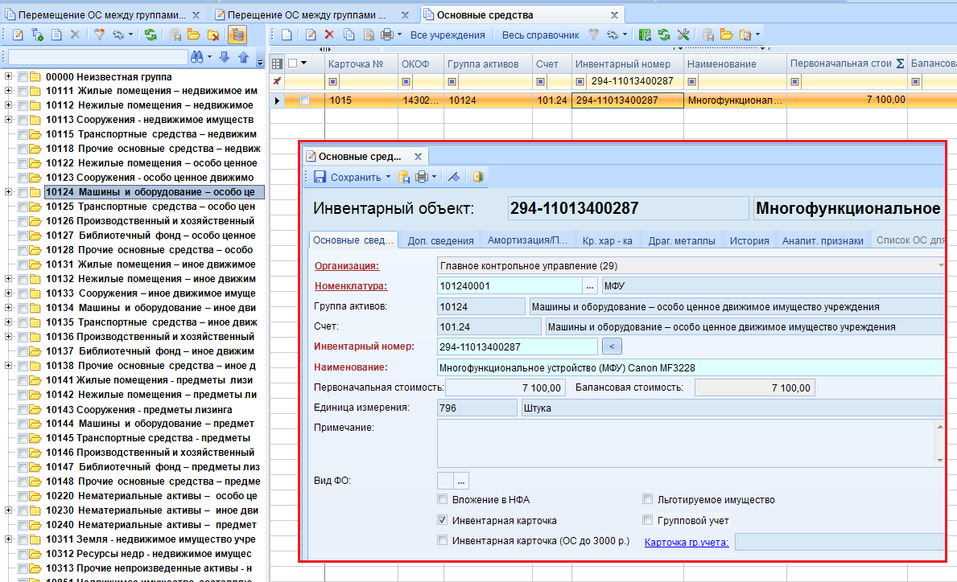
Рисунок 5. Отображение ОС в справочнике после включения в новую группу
При удалении (отмены проведения) документа у ОС из списка возвращается ранее использовавшаяся номенклатура.

